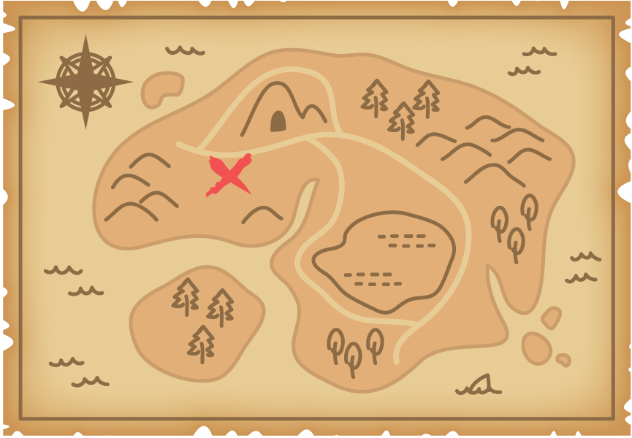

秘宝が君を待っている

親子で冒険

目指せ！！キャンピングトレジャーハンター

キャンプ場でお宝探し

冒険王の証を探し出せ！！

**※参加者全員に素敵な宝箱プレゼント**



目指せ！！キャンピングトレジャーハンター

キャンプ場でお宝探し

親子で冒険